## 教学任务落实流程（新版系统）

### 步骤一：控制任务落实时间

* + 步骤说明：对于不同学院，开放主修专业任务落实的开始和结束时间，方便学校统一管理
  + 功能路径： 教学计划管理-教学计划时间控制-主修专业任务落实时间控制
  + 操作说明：

1. 进入“教学计划管理-教学计划时间控制-主修专业任务落实时间控制” 页面，选择任务落实的学年学期，点击查询，会把所有的开课学院的数据查出来，选择一个或多个学院，点击右上角的批量设置按钮，在弹出框中设置 任务落实的起始结束周，见图1：

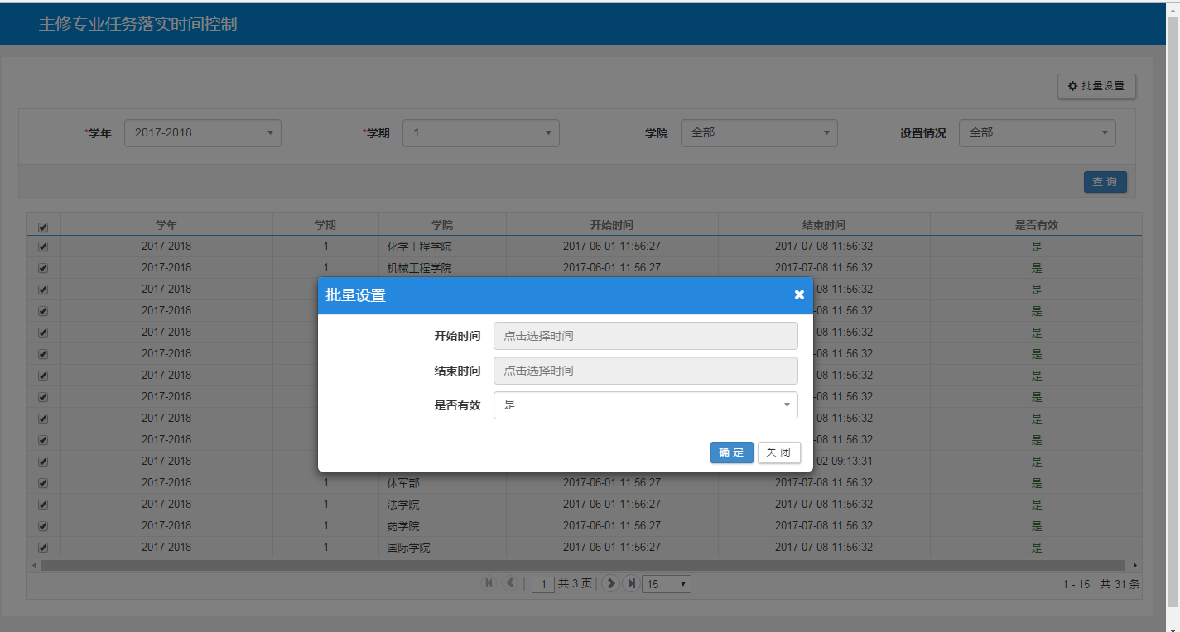

图1

* + 注意事项：如果这个不设置，学院随时都可以落实任务；校级角色不受时间控制。

### 步骤二：主修专业任务落实

* + 步骤说明：给主修课程落实任务，也就是给课程安排上课教师，场地类别，起始周次，周学时等信息
  + 功能路径：教学计划管理-教学任务落实-主修专业任务落实
  + 操作说明：

1. 进入“教学计划管理-教学任务落实-主修专业任务落实”页面，选择过滤条件，点击查询按钮，在左侧未落实页签或者部分落实页签中，选择一个课程，在右侧会有这个所需要安排的专业出现，见图2：

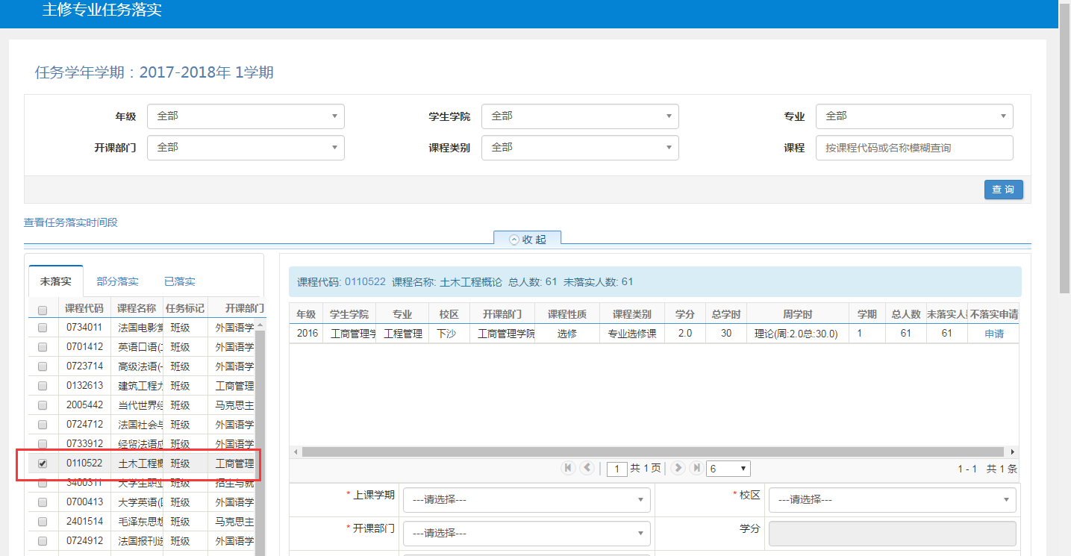

图2

1. 选择下面的教学班组成 ”>” 按钮，在弹出框中，选择具体的班级信息和人数，可以在这边进行班级的拆分合并,见图3：

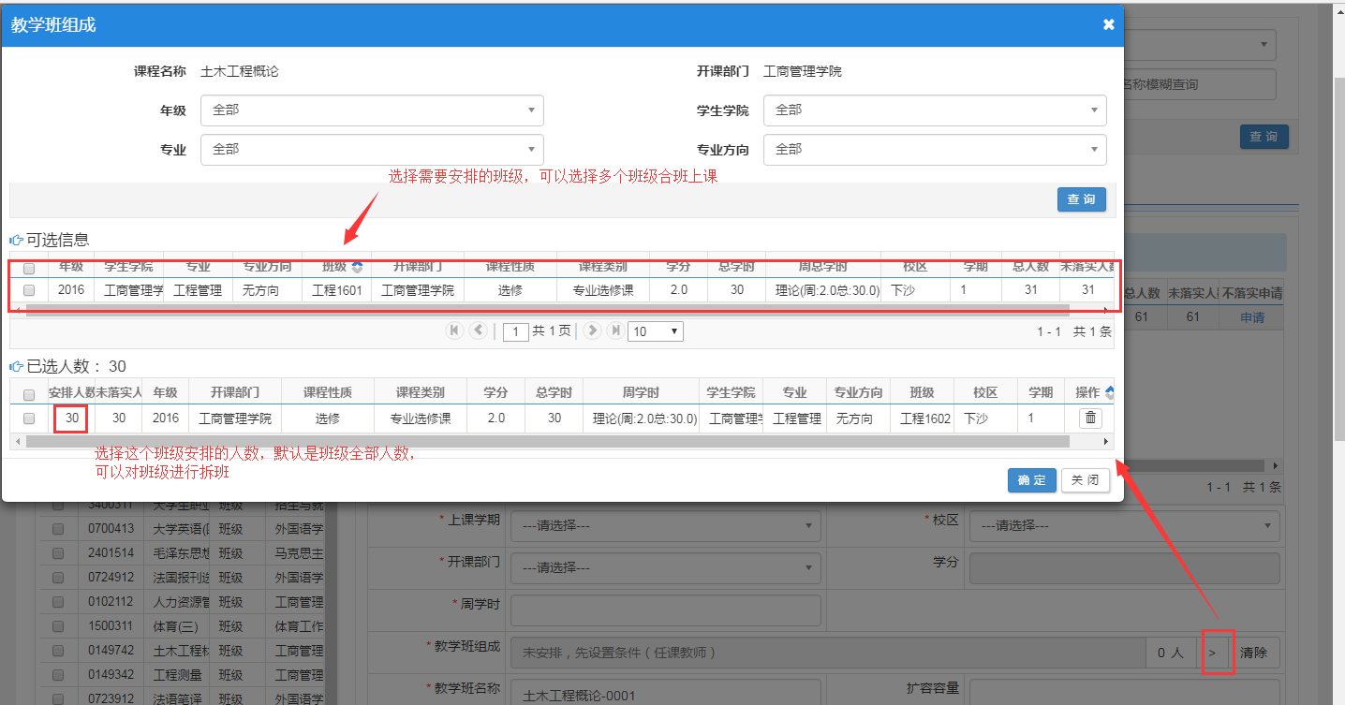

图3

1. 确认之后，一些基础数据会直接根据所在班级的计划取过来，如学分，校区，开课部门，周学时等，点击下面任课教师的“>” 按钮，进入选择界面后，选择一个或多个教师，指定主讲教师、上课周数等，并分配每个教师的上课学时，见图4：

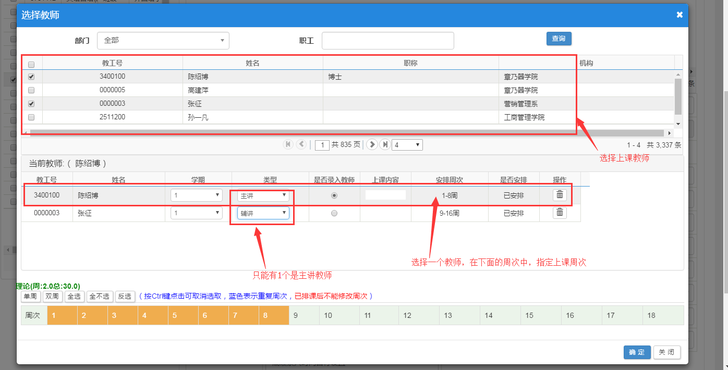

图4

1. 填写其他的数据，如考核方式等，保存即可。如果是理论带实验的课程，需要在其他学时安排中，安排实验学时。

注意事项：查询可落实课程的时候，系统会按照开课学院的数据范围过滤课程。